 | ISTITUTO STATALE D’ISTRUZIONE SECONDARIA SUPERIORE “G. B. NOVELLI ”  Indirizzi Liceo delle Scienze Umane – Liceo Economico Sociale −Liceo Linguistico  Indirizzo Professionale Industria e Artigianato per il made in Italy (Tessile-Abbigliamento)  Indirizzo Professionale Servizi per la sanità e l'assistenza sociale  Indirizzo Professionale Enogastronomia e Ospitalità alberghiera  Percorso di Istruzione per adulti di II Livello Indirizzo Professionale Servizi per l’Enogastronomia e l’Ospitalità Alberghiera  Percorso di Istruzione per adulti di II Livello Indirizzo professionale Produzioni Industriale ed Artigianali  Articolazione Artigianato Opzione Produzioni Tessili e Sartoriali  Via G.B. Novelli, N° 1 81025 MARCIANISE (CE) Codice Fiscale: 80102490614 – C.U. DY3VUB – Distretto Scolastico n° 14  Segr. Tel :0823-511909 – Vicedirigenza Tel :0823-511909 - Tel Dirigente Scolastico : 0823-511863  E-mail : ceis01100n@istruzione.it E-mail certificata (PEC) : ceis01100n@pec.istruzione.it Sito Web: www.istitutonovelli.edu.it | 

Prot. n. 12065/IV del 06/09/2024 Marcianise, 06/09/2024
Ai tutti i Docenti in servizio per l’a.s. 2024/2025 sulle classi degli istituti Professionali:
Alberghiero: 3CEG-4AEG-4BEG-4CEG—5AEG-5BEG-5CEG-5DEG
Industria e Artigianato per il Made in Italy (Moda) :3AM -4AM-4BM
Servizi per la Sanità e l’Assistenza sociale :4AT-5AT

Alla DSGA

Al sito web della Scuola

AVVISO

Oggetto: Indicazioni per la registrazione delle presenze sul REGISTRO ELETTRONICO degli allievi frequentanti per l’a.s. 2024/2025 uno degli indirizzi professionali in intestazione citati , partecipanti al soggiorno a Malta nell’ambito dei percorsi formativi di cui al PROGETTO PON FSE DAL TITOLO: “FORMARSI IN AZIENDA”- Percorsi formativi di lingua straniera e percorsi per le competenze trasversali e per l’orientamento (PCTO) all’Estero)

Considerato che a partire dal giorno Lunedì 9 Settembre 2024 tutti i docenti dovranno utilizzare il registro elettronico per la registrazione delle assenze/presenze degli allievi e di tutte le informazioni relative alle attività didattiche svolte quotidianamente, si precisa di seguito la modalità di registrazione sul registro elettronico delle presenze per I SOLI allievi partecipanti al progetto in oggetto. Si precisa che gli elenchi nominativi degli allievi partecipanti al progetto in Oggetto saranno consegnati dai collaboratori scolastici ai docenti della prima ora in servizio nelle classi interessate nella giornata di Lunedì per le classi Quinte e nella giornata di Martedì per le classi Terze e Quarte.
I docenti in servizio nelle classi interessate, nell’effettuare l’appello nominale registreranno per ciascuno dei nominativi degli allievi presenti nell’elenco loro consegnato, la presenza fuori classe a scuola , annotando la seguente dicitura : L'allievo svolge attività didattiche nell'ambito del progetto "Formarsi in azienda " presso Malta. Detta modalità di registrazione deve essere adottata a partire dal giorno Lunedì 9 Settembre 2024 e fino al giorno del termine del soggiorno a Malta degli allievi, termine così come indicato nell’elenco consegnato .

Si riporta brevemente la procedura da seguire:

Nella sezione Appello, nel rigo accanto al nominativo dell’allievo interessato cliccare sul segno + e scegliere l’opzione FUORI CLASSE:

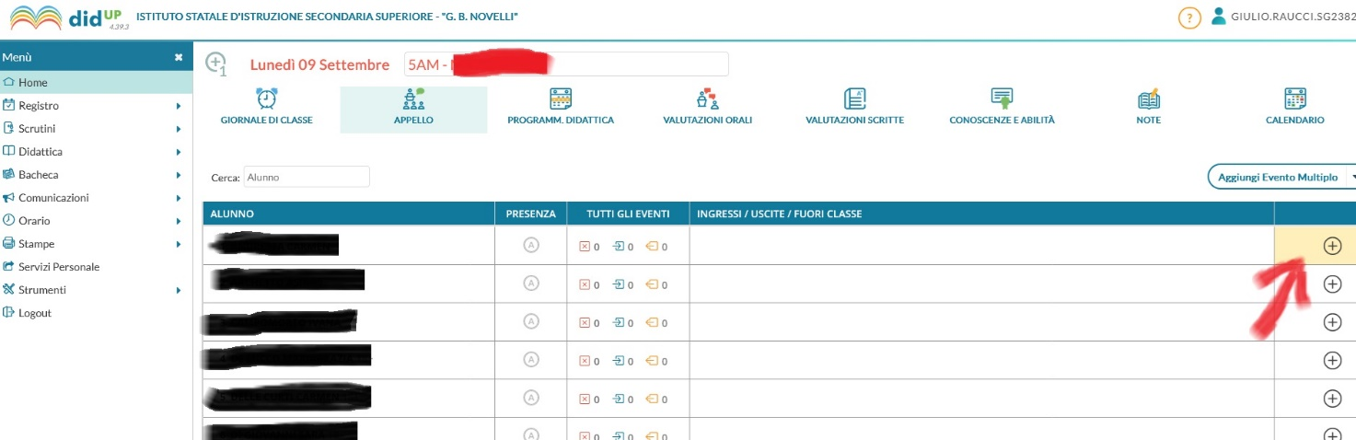

Settare il periodo orario dalle ore 8:00 alle ore 13:00 , e scrivere la suddetta motivazione

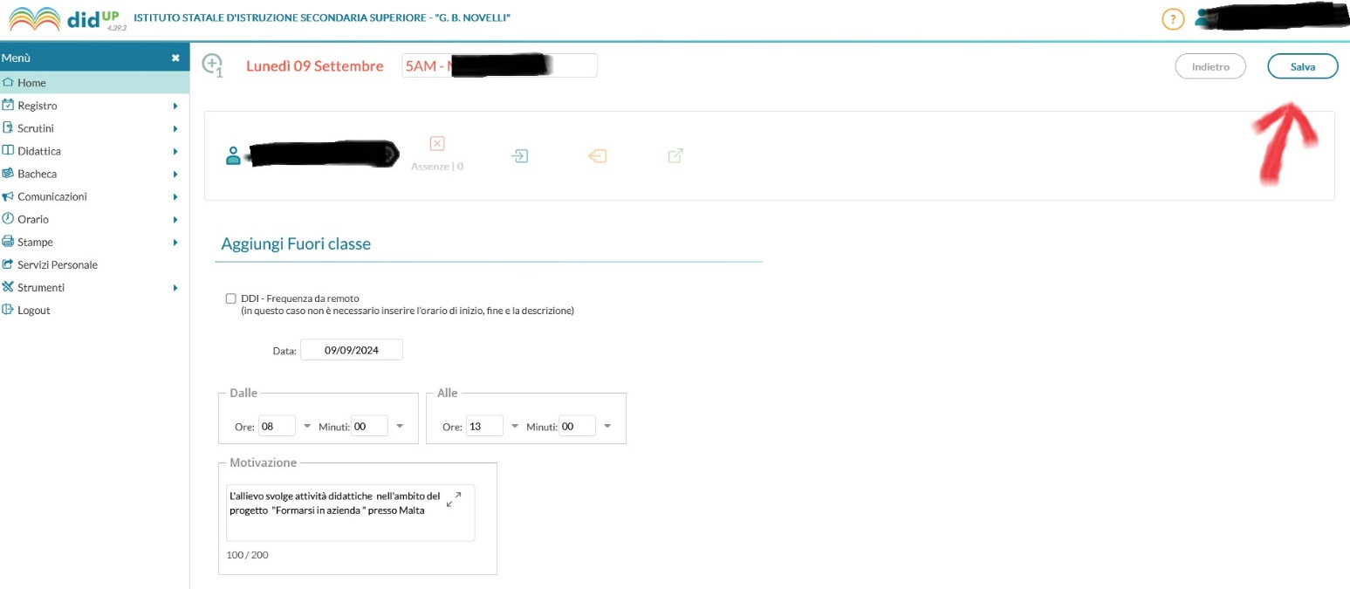

Salvare.

IL DIRIGENTE SCOLASTICO
Prof.ssa Emma Marchitto

